MANUÁL PRE ODBER, BALENIE A ZASIELANIE VZORIEK NA VIROLOGICKÉ A SEROLOGICKÉ VYŠETRENIE AMO

Účelom manuálu je zabezpečenie:
- jednotných postupov pre odber, balenie a zasielanie vzoriek na virologické a sérologické vyšetrenie AMO
- odberu vhodných vzoriek na vyšetrenie
- vhodných podmienok na prechodné uskladnenie vzoriek do doručenia na laboratórne pracovisko
- minimálnych požiadaviek bio-bezpečnosti pri manipulácii so vzorkami
- jednotných epizootologických údajov o odobratých vzorkách

Osoby oprávnené na odber vzoriek
Na odber vzoriek je oprávnený:
- úradný veterinárny lekár
- vyškolená osoba (veterinárny asistent alebo poľovník vyškolený na odber vzoriek u diviačej zveri)

Miesto odberu vzoriek
Vzorky sa odoberajú:
- v poľovnom revíri alebo mieste určenom na vyvrhovanie ulovenej diviačej zveri

Materiál vhodný na vyšetrenie
Zasiela sa:
- celý kus do hmotnosti cca 20 kg, ak je to vhodnejšie z dôvodu zabezpečenia bio-bezpečnosti pri manipulácii s uhynutým (utrateným) kusom
- na virologické vyšetrenie z uhynutých alebo zastrelených diviakov sú najvhodnejšie tkanivá mandlí, sleziny a obličiek (obr.5). Okrem toho je možné odobrať dve vzorky z iných lymfatických tkanív, ako sú retro-faryngeálne, príušné, mandibulárne alebo mezenteriálne lymfatické uzliny a vzorka z ilea. Ak sa nejedná o zviera podozrivé z nakazenia AMO a ide o vyšetrenie v rámci monitoringu AMO, stačí, ak vo vzorke je aspoň jedno tkanivo z uvedených orgánov, resp. jeho časť o veľkosti vlašského orecha (obr.6). V pokročilom štádiu rozkladu kadáveru je vhodné odobrať na laboratórne vyšetrenie dlhú rúrovitú kosť resp. hrudnú kosť.
- na sérologické vyšetrenie je vhodná krvná zrazenina zo srdca alebo veľkých dutých ciev u diviakov. Krvná zrazenina u diviaka musí byť minimálne veľkosti vlašského orecha.

Spôsob odberu vzoriek
U uhynutých, utratených alebo zastrelených zvierat sa odber vykoná nasledovne:

Odber mandlí
Zviera položíme do chrbtovej polohy. Po oboch vnútorných stranách sánky vedieme hlboké rezy od brady až za hrtan (tesne za rozhraním hlavy a krku). Rezy vytvárajú klinovitý tvar (obr.1). Uvoľníme jazyk smerom od brady k hrtanu, až kým sa neobjaví hrtanová príklopka (obr.2, 3). Na konci tvrdého podnebia tesne pred hrtanovou príklopkou sa nachádzajú mandle - dva útvary oválneho tvaru, asi 5mm hrubé, s drobnými jamkami na povrchu (obr.4), ktoré odpreparujeme.

Odber sleziny, obličky a krvnej zrazeniny
Rezom v koži, podkoží a svalovine v strednej línii brucha otvoríme brušnú dutinu. Vyberieme črevá, žalúdok a pečeň a položíme na nepriepustnú podložku. V blízkosti žalúdka nájdeme slezinu – elastický tmavočervený orgán s relatívne ostrými okrajmi jazykovitého tvaru.
Obličky sa nachádzajú v dutine brušnej, pod bedrovými stavcami. Sú fazuľovitého tvaru, na povrchu lesklé, hnedočervenej farby, zvyčajne obrastené tukom. Časť zasielanej obličky musí obsahovať kôrovú aj dreňovú časť.
Rezom cez hrudnú kosť otvoríme dutinu hrudnú. Vyberieme srdce a pľúca. Srdce uchopíme do ľavej ruky v oblasti ušiek (horná časť srdca, kde vyúsťujú cievy) tak, aby hrot srdca smeroval k zápästiu ľavej ruky. Od hornej časti srdca smerom k hrotu vykonáme rez naprieč srdcovými komorami a prepážkou. Vyberieme krvnú zrazeninu zo srdca. Ak sa nedá odobrať z rôznych dôvodov krvná zrazenina zo srdca (je rozstrieľané, príp. vykrvené) krvná zrazenina sa odoberie z veľkých dutých žíl alebo z krvnej zrazeniny, nachádzajúcej sa v telových dutinách. Dbáme pritom, aby nebola znečistená obsahom tráviaceho aparátu.

Balenie odobratého materiálu
Časti odobratých tkanív a krvnej zrazeniny sa vložia do uzatvárateľného kontajnera na odber vzoriek (obr.7). Uzavretý kontajner sa vloží do plastového vrecka a vrecko sa uzavrie (obr.8).

Údaje o vzorke
Ak ide o ulovené diviaky, prikladajú sa údaje o identifikácii vzorky (číslo značky ulovenej zveri), vekovej kategórii, pohlaví, správaní sa pred zastrelením, obsahu vzorky (zaslaných orgánoch), majiteľovi vzorky, okrese, katastrálnom území, kde bol diviak zastrelený (nájdený uhynutý), poľovnom revíri, poľovnom hospodárovi, strelcovi, kto a kedy odobral vzorku.

Prechodné uskladnenie a doručovanie vzorky
Odobraté a zabalené vzorky je potrebné uchovať pri 4 ºC a doručiť v čo najkratšom čase od odberu na príslušnú RVPS. Transport vzoriek z RVPS do referenčného laboratória sa zabezpečuje najčastejšie zvoznou linkou VÚ čo najskôr, v prípade podozrenia na ochorenie ihneď poslom. Vzorky je potrebné uchovať na RVPS a počas transportu do laboratória pri 4 ºC. Vzorky nesmú zamrznúť!

Postup pri odbere a balení vzoriek na laboratórne vyšetrenie AMO (obr.1 – 8)

obr. 1 - rez v medzisaničí

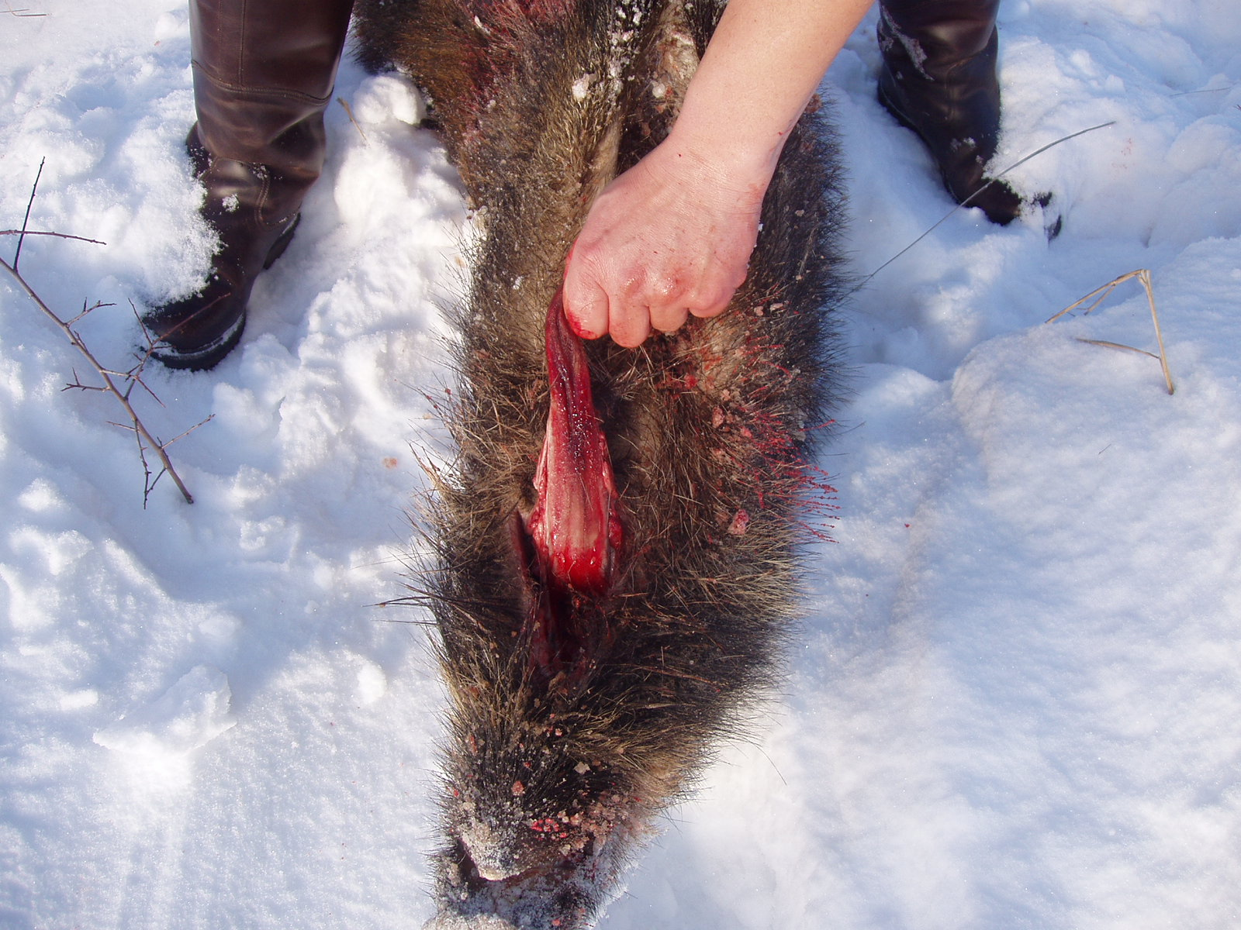

obr. 2 - uvoľnenie jazyka
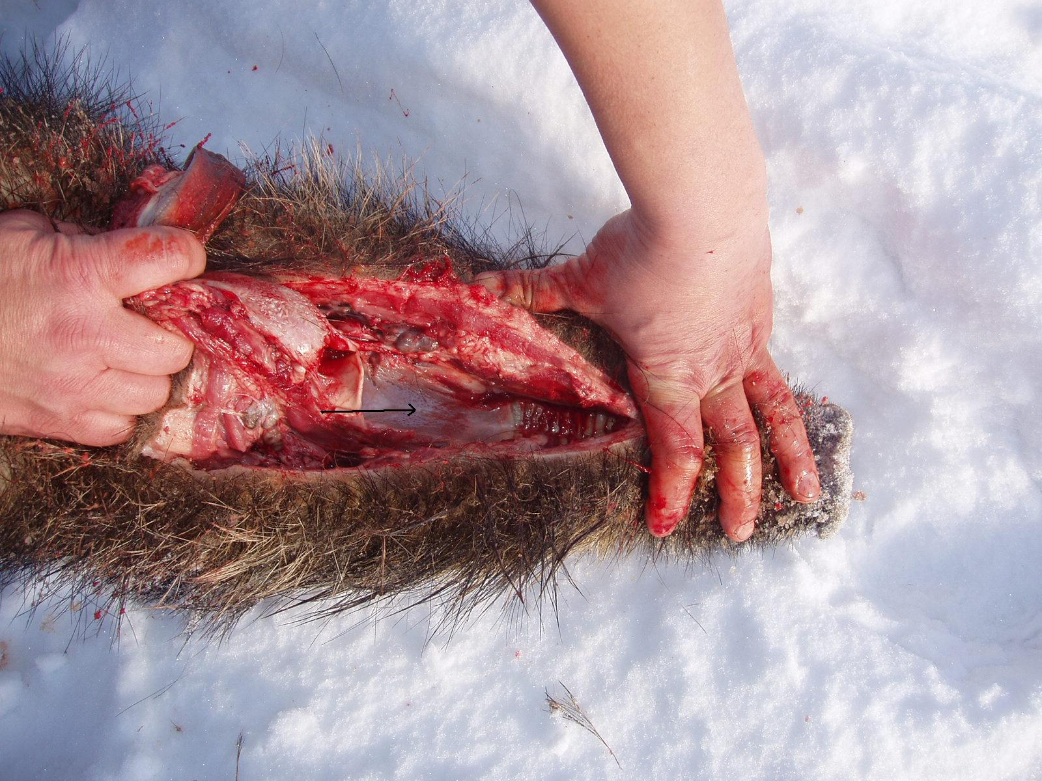
obr. 3 - mandle na tvrdom podnebí

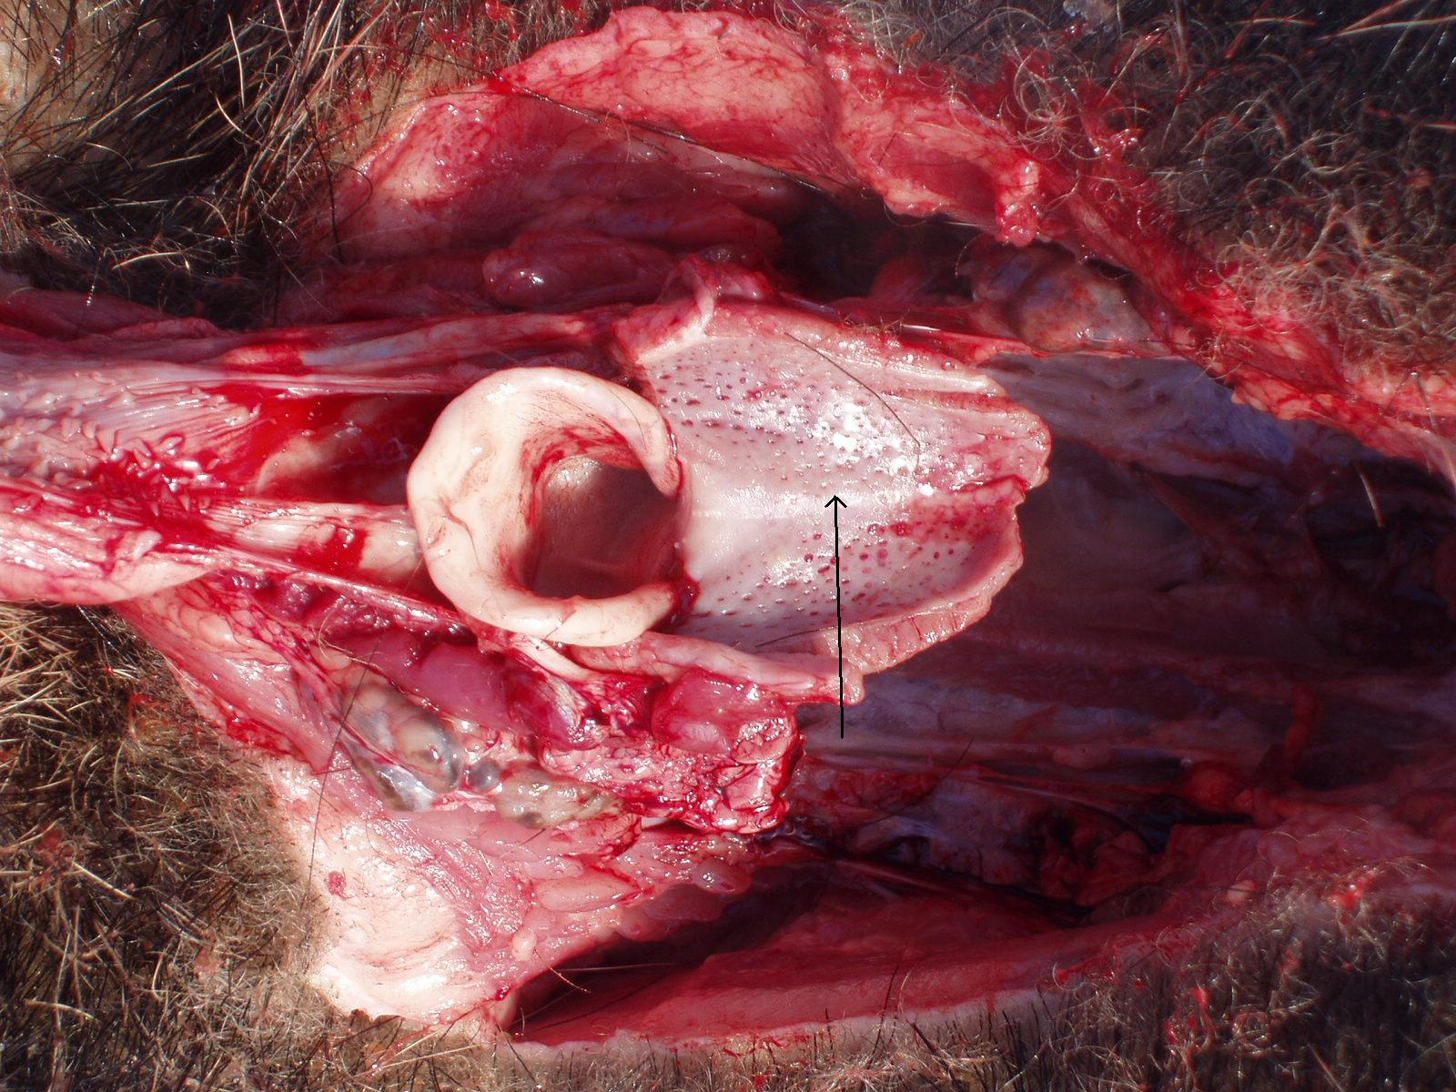
obr. 4 - mandle oddelené od tvrdého podnebia - detail
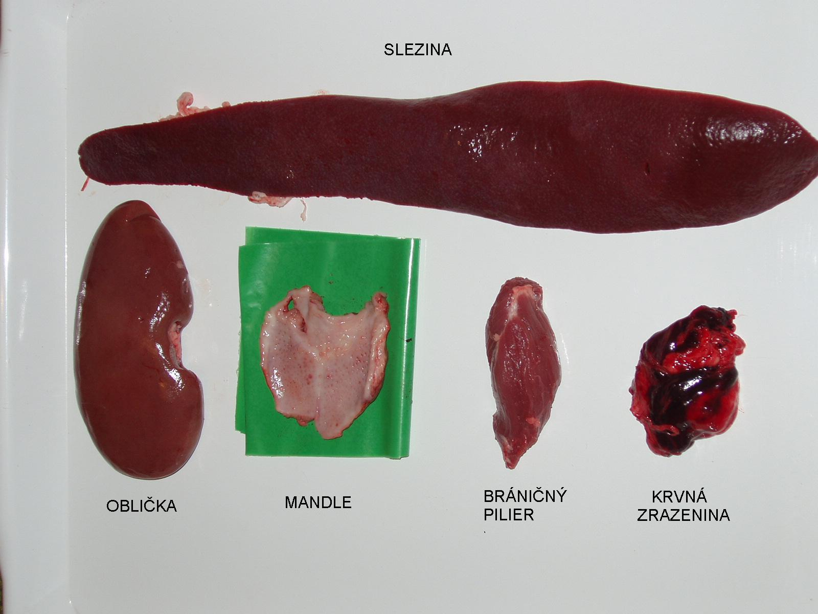
obr. 5 - orgány z ktorých sa odoberajú vzorky na vyšetrenie AMO
- bráničný pilier na vyšetrenie trichinelózy

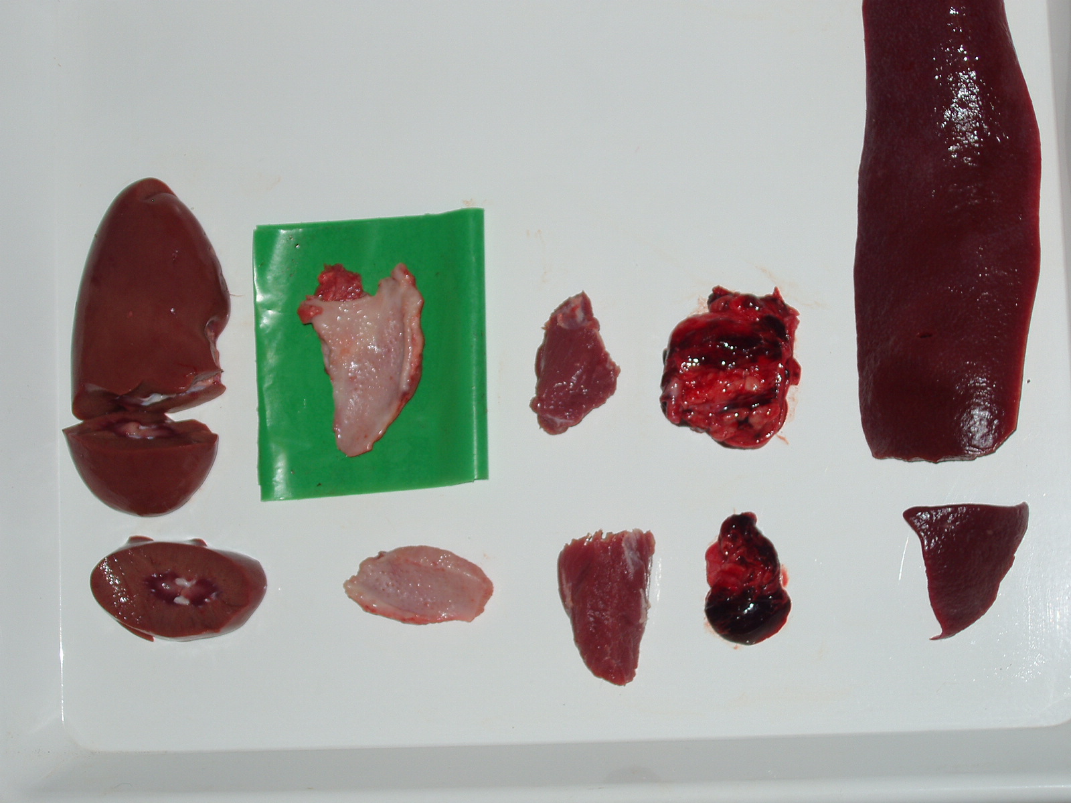
obr. 6 - na laboratórne vyšetrenie AMO sú zasielané len časti jednotlivých orgánov
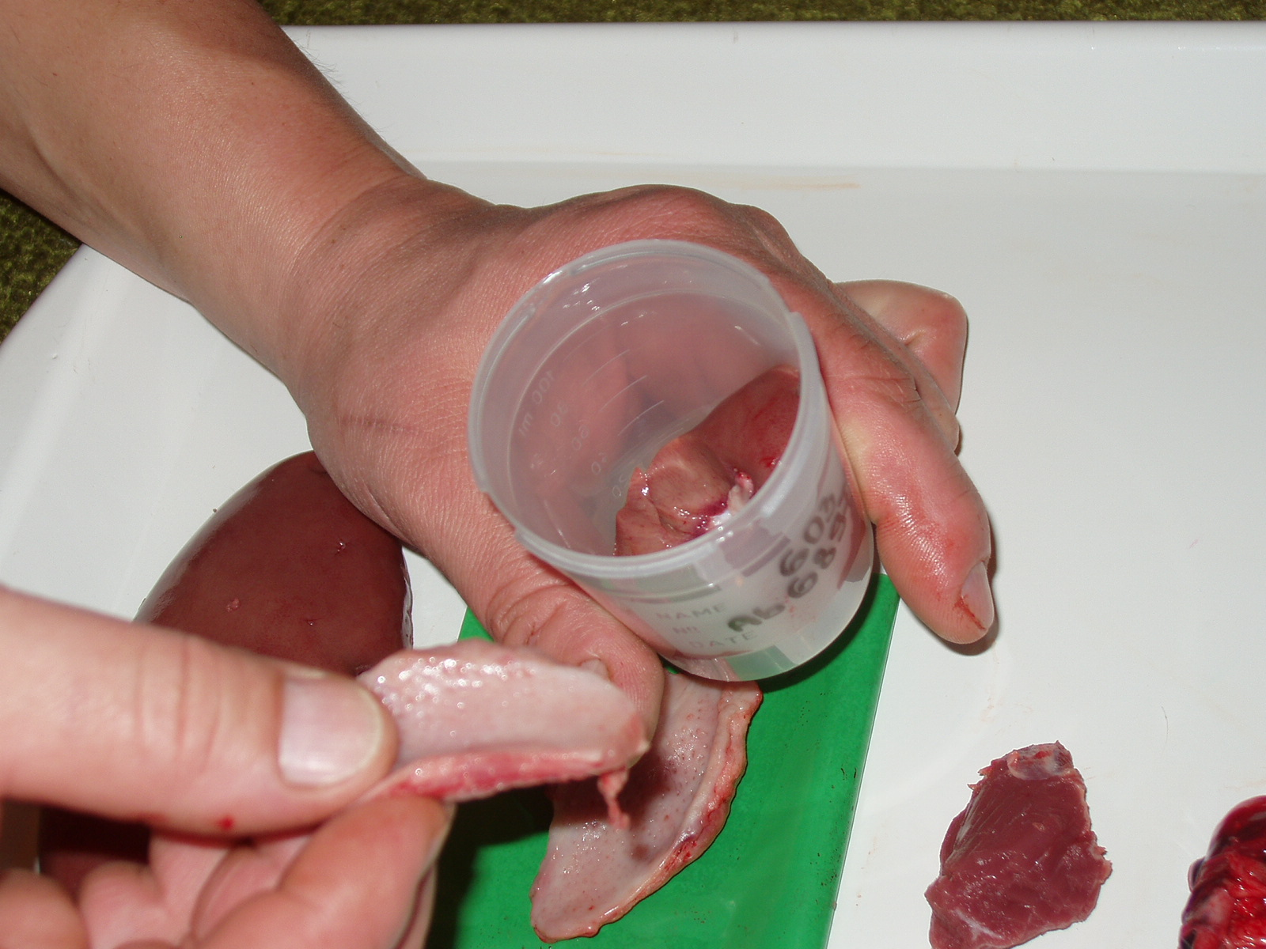
obr. 7 – vkladanie častí jednotlivých tkanív do uzatvárateľného kontajnera

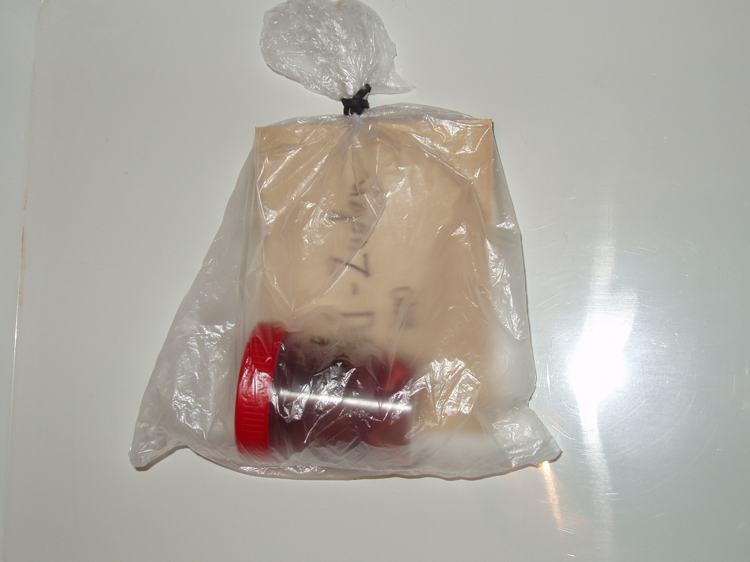

obr. 8 – vzorka s priloženou žiadankou pripravená na odoslanie do laboratória

